P R O G R A M A

CORAL DE LOS TRES VALLES
Sainte – Jalle (Francia)

Enorh Ke Hatsir Yamav Levandovsky (1821-1894)
Open the window Spiritual traditionnel, Arr: J.P.Finck
Amstrong Cl. Nougaro - M. Vander. Harm: J.P. Finck
Quand les hommes vivront d’amour R. Levesque, Harm: J.P. Finck
C’est ma chanson P. Delanoé; Ch. Chaplin; Arr: J.P. Finck
Le ciel de chez moi R. Barjavel, J. Kosma, Harm: J.P.Finck
Paris en fête H. Bassis, J. Kosma, Arr, J .P. Finck
Aoi Kotori Chanson Japonaise
Fata la parte Juan del Encina, (1468-1530)
La vasija de barro Traditionnel d’Equateur, Arr: J.P.Finck
Kakva moma vidiah Populaire Bulgare, transc: J.P.Finck
Noyana-Masithi Spiritual d’Afrique du Sud, arr: J.P.Finck
Hégoak Chant Populaire Basque, Arr: J.P.Finck
Ton pare no te nas Arr.: Baltasar Bibiloni

Directora: Isabelle Finck

COR HARMONIA
DE L’ASSOCIACIÓ CORAL DE PATERNA

Tourdion Publicado por Pierre Attaignant
Il est bel e bon Pierre Passereau
La campana de mi pueblo Juan Serrano, José Montes
Bolero de Guadassuar Diego Ramón i Lluch
La fanfare du printemps Joseph Bovet

Director: Francisco Salvador Vila

CANTO COMÚN

Aux champs Elysées Harm: J.P.Finck

FESTIVAL CORAL
Coral de los Tres Valles
La Coral de los Tres Valles reúne a unos cuarenta cantantes no profesionales de la región de las Baronías (Drôme), en el sureste de Francia, famosa por sus aceitunas, sus frutas, su vino. Saca su nombre de los tres valles en los que se ubican los pueblecitos donde reside la mayoría de sus miembros.
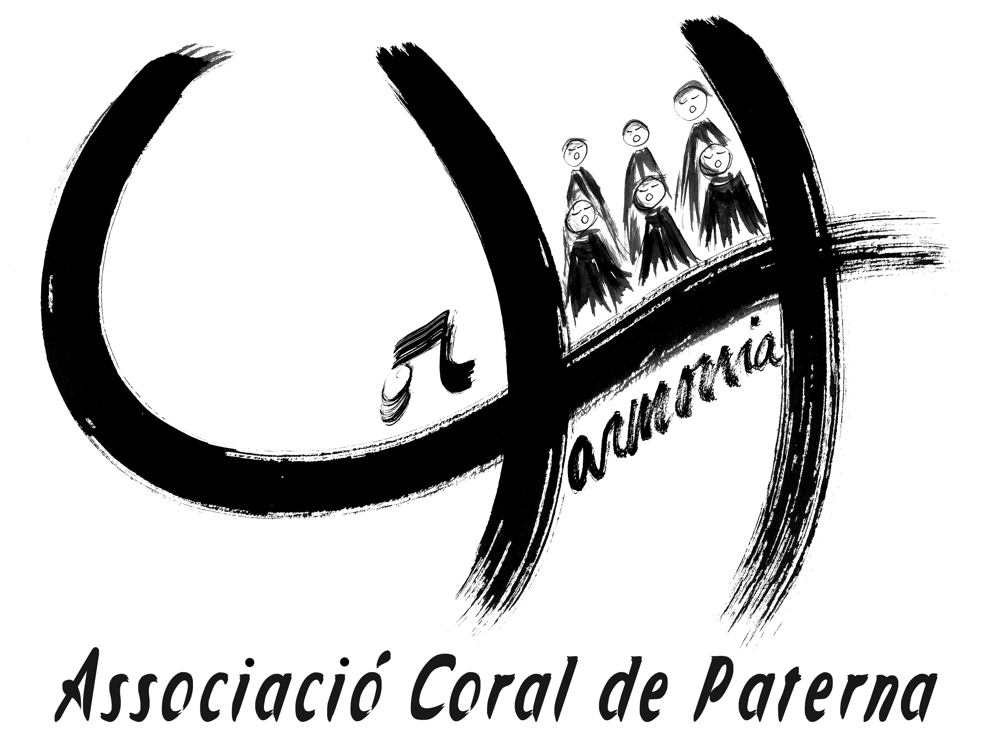
Se formó en 1986 en Sainte-Jalle, alrededor de Isabelle Finck, profesora de canto y su directora de coro. Las cualidades acústicas de la iglesia románica de Sainte-Jalle, Nuestra Señora del Belver (Beauvert), del siglo XII, donde la coral suele dar conciertos, no son ajenas a la vitalidad del grupo ni a su constante afán por la excelencia. Contribuyen a ello los ensayos semanales, lo mismo que las jornadas dedicadas a mejorar las cualidades del grupo.
Su repertorio lo constituye un amplio abanico de cantos polifónicos de origen variado, armonizados en su mayor parte por Jean Paul Finck, el esposo de la directora del coro: gran cantidad de cantos populares y tradicionales de Francia y del mundo, pero también extractos de obras clásicas y espirituales. La Coral de los Tres Valles propone una docena de conciertos cada año, mayormente, en las iglesias de la región. En 2006 realizó en Bélgica su primera gira en el extranjero, posteriormente ha estado en Troyan (Bulgaria), donde dio tres conciertos. Ahora continúa su gira internacional en la Comunidad Valenciana.
COR HARMONIA
CORAL DE LOS TRES VALLES
(Francia)

Sábado, 11 de mayo de 2013
a las 20:30 hores

Parroquia San Pedro Apóstol
Paterna

Isabelle Finck
Isabelle Finck es la directora de la Coral de los Tres Valles desde su creación en 1986. Nació en una familia de músicos en Carcassone y es profesora de música y de canto. Tiene mucha experiencia en lo que se refiere a canto coral, lo mismo con los niños pequeños como con personas de la tercera edad. Además, dirige un conjunto vocal femenino y es parte de un cuarteto mixto de repertorio clásico, con el que da conciertos por toda Francia.
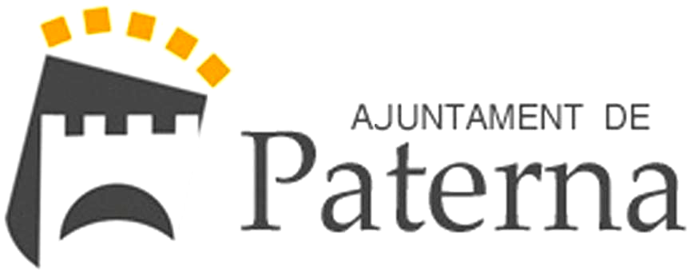
Su papel de directora de coro lo fundamenta en un trabajo riguroso de la voz de tal modo que sus cantantes no profesionales consiguen un color sonoro y un estilo de interpretación de los que recibe unánimes muestras de homenaje.

